國立清華大學 足球校隊
101學年度系際盃成果報告書

一、宗旨：為提倡足球運動，促進學生身心健康以及增進同學間的情感。

二、主辦：體育室

三、承辦：清大足球隊

四、時間： 102年5月29日至 6月11日

五、地點： 清大足球場

六、參賽資格：1.清大學生，以系為單位報名，系所人數不足時，可與他系聯隊。

比賽成績:
冠軍：科管隊
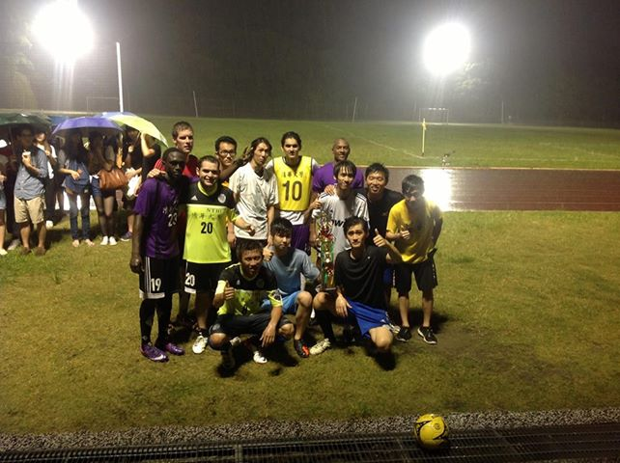
亞軍：資工隊
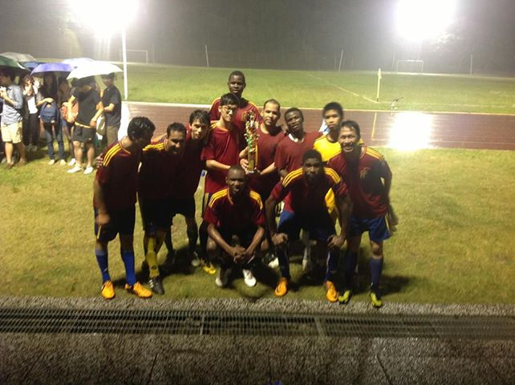
季軍：化工人社聯隊
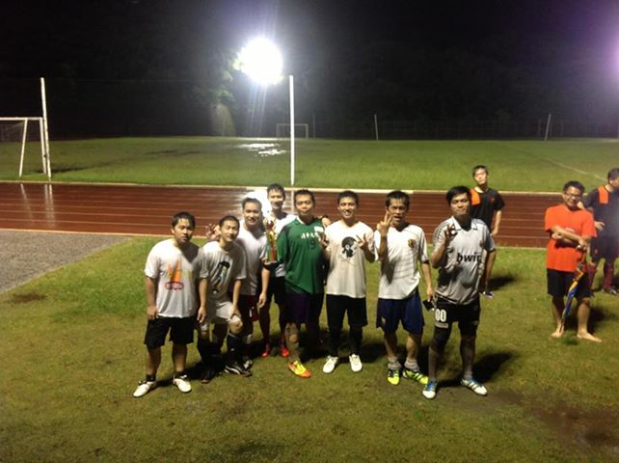

金靴獎:李孟哲(科管隊)
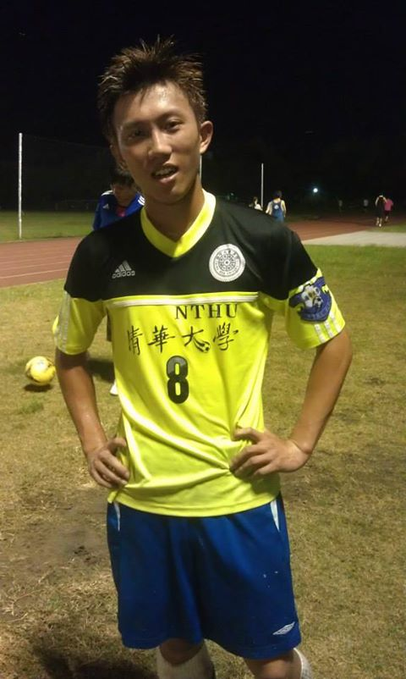

照片回顧：
工工隊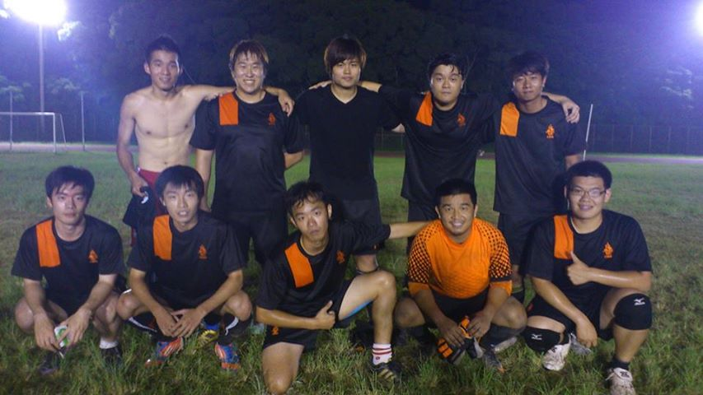

科管隊
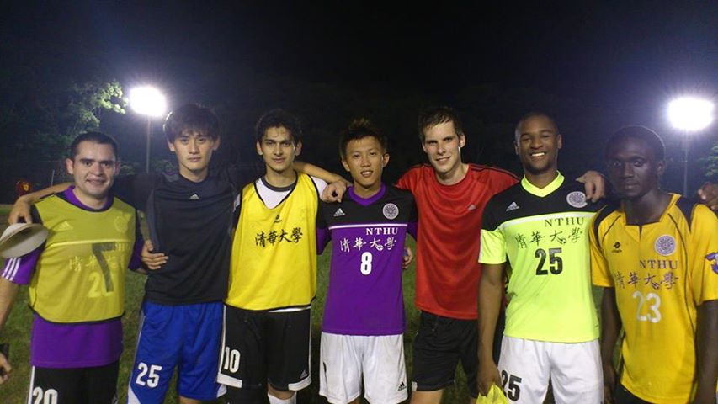

電機隊
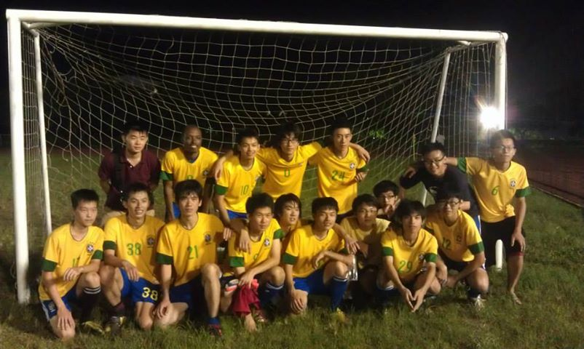

生科隊
